VABILO

Pozdravljen/a!

Ponovno je prišel čas za orientacijsko tekmo v Gorenjsko – dolenjski POT ligi. Tako, da si lepo povabljen/a, da se skupaj "zgubimo".

KDAJ: v nedeljo, 15. aprila, s startom ob 8.30, ter s predvidenim zaključkom okoli 15.30 ure.

KJE: Start in cilj ekip bo u Podborštu pri Komendi, pri planinskemu domu. Za natančnejšo lokacijo si oglej karto.

KATEGORIJE:
- kategorija A: učenci do vključno 6. razreda osnovne šole,
- kategorija B: učenci 7., 8. in 9. razreda osnovne šole,
- kategorija C: mladina (od 1. letnika srednje šole do vključno 26. leta starosti),
- kategorija D: mlajši člani (od 27. leta naprej),
- kategorija E: starejši člani (starost 40 let in več),
- kategorija F: družine (najmanj eden od staršev in otroci do 18. leta starosti),
- kategorija G: lažja odprta
- kategorija H: težja odprta.

Vsi tekmovalci tekmujejo na lastno odgovornost!

OPREMA TEKMOVALCEV: Ekipe morajo biti primerno opremljene za gibanje po terenu ne glede na vremenske razmere. Vsem ekipam priporočamo planinsko obutev (gojzarji) in športno planinska oblačila, ki naj pokrivajo celo telo. Priporočeno je imeti s seboj tudi planinsko izkaznico oz. Dnevnik mladega planinca z znamkico za letošnjo članarino.

DODATNA OPREMA ZA KATEGORIJE C, D in H: Kompas, kotomer, šestilo, ravnilo, pisalo in kalkulator.

PRAVILA: Tekmovanje bo potekalo po Pravilih za planinska orientacijska tekmovanja
http://www.pzs.si/obvestila/2008_09_oktober/mk_oktober_08.pdf. Ekipe so tako sestavljene iz 3 do petih članov.

STARTNINA: Startnino poravnate na startnem mestu in znaša 10€ na ekipo.
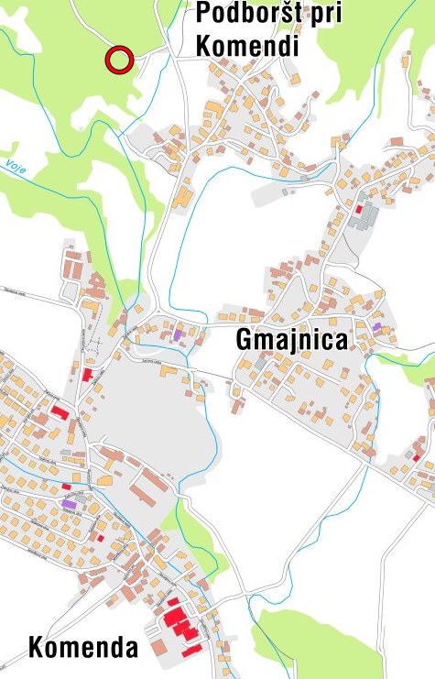
PRIJAVE IN DODATNE INFORMACIJE: Prijave zbiramo do četrtka, 12. aprila na telefonski številki 040/554-099 (David Češka) ali po elektronski pošti david.ceskaa@gmail.com. Odgovori na morebitna vprašanja se prav tako nahajajo na zgoraj omenjenih kontaktih.

KAKO DO STARTNEGA MESTA:
